11-10
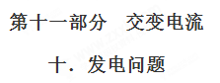
一．选择题
1．（2018山西吕梁市孝义市一模）图甲所示为一发电机的原理图，发电机产生的交变电流接图乙中理想变压器的原线圈。已知变压器原、副线圈的匝数之比为22：1，发电机输出电压u随时间t变化的规律如图丙所示，发电机线圈电阻忽略不计，则（ ）
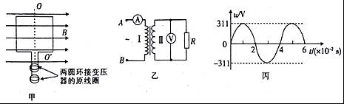
A．电阻两端电压的瞬时值表达式为u=10sin 50πt（V）
B．电压表示数为10V
C．若仅使发电机线圈的转速增大一倍，则变压器副线圈输出电压的频率增大一倍，而电压表示数不变
D．若仅使电阻R增加，则电流表示数不变
【参考答案】B
【分析】根据变压器的特点可知，变压器不会改变交流电的频率，只改变电压大小，根据e=NBSωsinωt即可判断
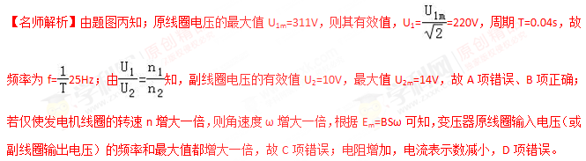
2．(2016·山东济南高三月考)某小型旋转电枢式发电机所产生的交变电动势为110 V、频率为60 Hz，要使它产生的电动势变为220 V、频率变为50 Hz，需要调整线圈的转速n、匝数N或磁感应强度的大小B。下列调整合适的是( )
A．使n变为原来的1.2倍，B变为原来的2倍，N变为原来的1.2倍
B．使n变为原来的，B变为原来的，N变为原来的2倍
C．使n变为原来的，N变为原来的2倍，B不变
D．使n变为原来的，N变为原来的2.4倍，B不变
【参考答案】D
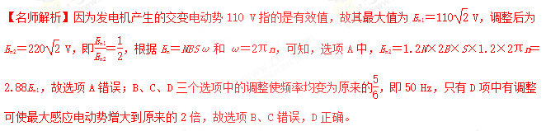
3.．小型交流发电机的矩形金属线圈在匀强磁场中匀速转动，产生的感应电动势与时间的关系是正弦函数．将发电机与一个标有“6 V、6 W”的小灯泡连接形成闭合回路，不计电路的其他电阻．当线圈的转速为n＝5 r/s时，小灯泡恰好正常发光，则电路中电流的瞬时值表达式为( )
A．i＝sin 5t(A) B．i＝sin 10πt(A)
C．i＝1.41sin 5t(A) D．i＝1.41sin 10πt(A)
【参考答案】D
【名师解析】因为小灯泡正常发光，所以电路中电流的有效值为I＝＝1 A，则电流的最大值为I_{m}＝ A≈1.41 A．因为转速n＝5 r/s，且ω＝2nπ，所以ω＝10π rad/s，故电路中电流的瞬时值表达式为i＝1.41sin 10πt(A)，选项D正确．
4．（2016河南开封一模）如右图所示，甲为一台小型发电机构造示意图，线圈逆时针转动，产生的电动势随时间变化的正弦规律如图乙所示。发电机线圈内阻为1 Ω，外接灯泡的电阻为9 Ω恒定不变，则下列说法中正确的为 ( )
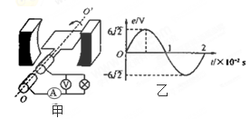
A．电压表的示数为6V
B．发电机的输出功率为4W
C．在l.0×10⁻²s时刻，穿过线圈的磁通量最大
D．在1.0×10⁻²s时刻，穿过线圈的磁通量变化率最大
【参考答案】C
【考点】本题考查了交变电流的产生，交变电流图象及其相关的知识点。
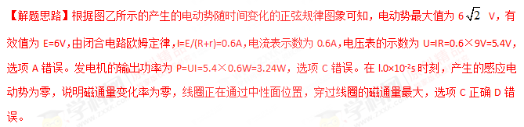【易错点拨】解答此题易错点主要有三：一是混淆最大值和有效值，混淆电动势和路端电压，错选A。二是混淆磁通量与磁通量变化率，错选D。三是不能从交变电流图象中提取想、有效信息，无从下手，胡乱选择。
5. .( 2016湖北七市(州)联考)一交流发电机和理想变压器按如图电路连接。已知该发电机线圈匝数为N，电阻为r，当线圈以转速n匀速转动时，电压表示数为U，灯泡（额定电压为U0，电阻恒为R）恰能正常发光，则（电表均为理想电表）
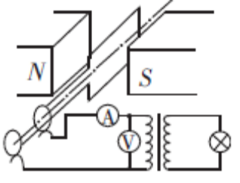
A．变压器的匝数比为U∶U₀
B．电流表的示数为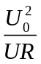
C．在图示位置时，发电机线圈的磁通量为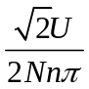
D．从图示位置开始计时，变压器输入电压的瞬时值表达式为u= Usin(2nπt)
【参考答案】AB
【命题意图】本题考查了交变电流的产生、交变电流的瞬时值表达式、变压器及其相关的知识点。
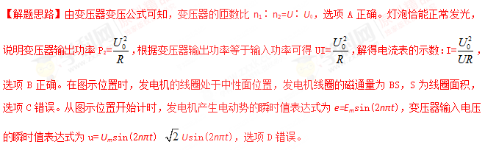
6．(2016·山东师大附中模拟)如图所示，一交流发电机的矩形线圈匝数为n＝10，其电阻r＝2 Ω，面积S＝0.2 m²，在磁感应强度B＝ T的匀强磁场中，若线圈从中性面位置开始绕垂直于磁场方向的对称轴OO′以ω＝10 π rad/s的角速度匀速转动，向R＝18 Ω的电阻供电。则以下说法中正确的是( )
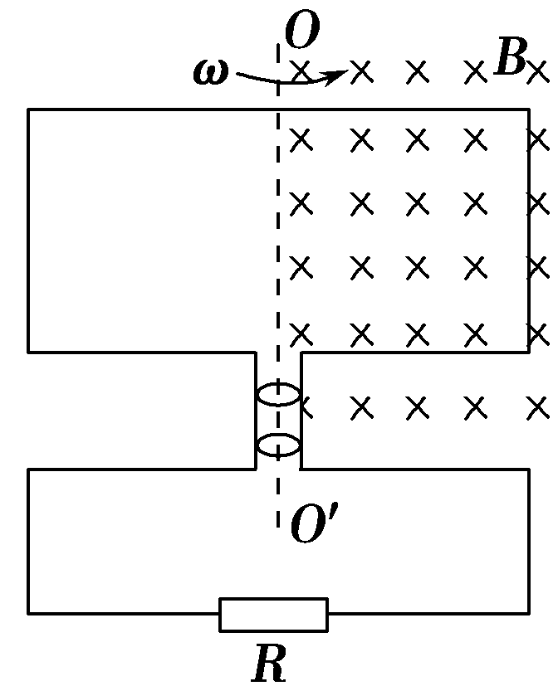
A．该线圈产生的是余弦式交变电流
B．线圈在转动过程中产生的最大感应电动势为40 V
C．线圈开始转动 s时流过电阻R的瞬时电流大小为 A
D．电阻R上消耗的电功率为9 W
【参考答案】D
【名师解析】若线圈从中性面开始运动，则穿过线圈的磁通量按照余弦规律变化，由法拉第电磁感应定律可知，其产生的感应电动势(感应电流)将按照正弦规律变化，选项A错误；由于OO′为线圈的对称轴，所以线圈产生的感应电动势的最大值应为E_{m}＝nBSω＝20 V，选项B错误；线圈在转动过程中产生的感应电动势的瞬时值表达式为e＝20 sin 10πt(V)，所以其感应电流的瞬时值表达式为i＝sin 10πt(A)，故当t＝ s时，流经电阻R的瞬时电流大小为i＝sin 10π× A＝ A，选项C错误；流经R的电流的有效值为I＝ A，所以电阻R上消耗的电功率为P＝I²R＝9 W，选项D正确。
二、计算题
1.(2017·开封模拟)如图所示，一个半径为r的半圆形线圈，以直径ab为轴匀速转动，转速为n，ab的左侧有垂直于纸面向里(与ab垂直)的匀强磁场，磁感应强度为B。M和N是两个集流环，负载电阻为R，线圈、电流表和连接导线的电阻不计，求：[来源:学科网]
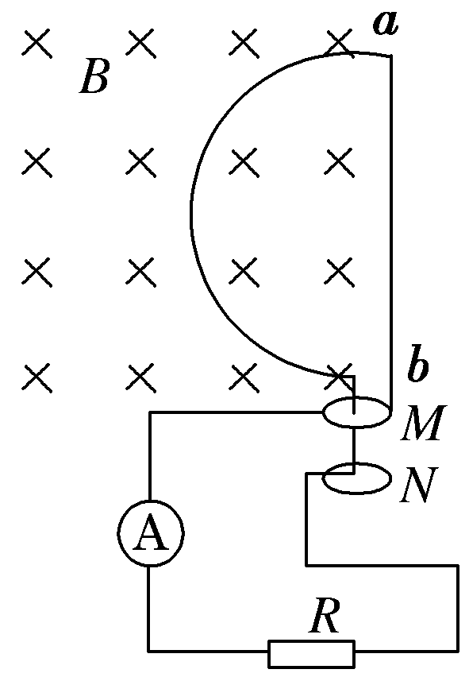
(1)感应电动势的最大值。
(2)从图示位置起转过转的时间内负载电阻R上产生的热量。
(3)从图示位置起转过转的时间内通过负载电阻R的电荷量。
(4)求出电流表的示数。
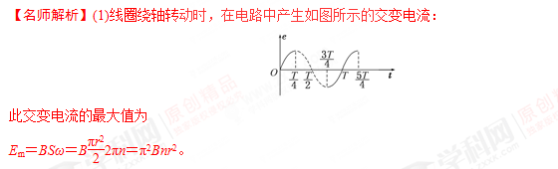
(2)在转过周期的时间内，导体一直切割磁感线，则产生的热量Q＝·＝。
(3)在转过周期的时间内，电动势的平均值＝
通过R的电荷量q＝Δt＝Δt＝＝。
(4)根据电流的热效应，在一个周期内：
Q＝I²RT＝·
故电流表的示数为I＝。
答案：(1)π²Bnr² (2) (3) (4)
2.（2004天津理综）磁流体发电是一种新型发电方式，题13-5图1和图2是其工作原理示意图。图1中的长方体是发电导管，其中空部分的长、高、宽分别为、、，前后两个侧面是绝缘体，上下两个侧面是电阻可略的导体电极，这两个电极与负载电阻相连。整个发电导管处于图2中磁场线圈产生的匀强磁场里，磁感应强度为B，方向如图所示。发电导管内有电阻率为的高温、高速电离气体沿导管向右流动，并通过专用管道导出。由于运动的电离气体受到磁场作用，产生了电动势。发电导管内电离气体流速随磁场有无而不同。设发电导管内电离气体流速处处相同，且不存在磁场时电离气体流速为，电离气体所受摩擦阻力总与流速成正比，发电导管两端的电离气体压强差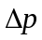维持恒定，求：
（1）不存在磁场时电离气体所受的摩擦阻力F多大；
（2）磁流体发电机的电动势E的大小；
（3）磁流体发电机发电导管的输入功率P。
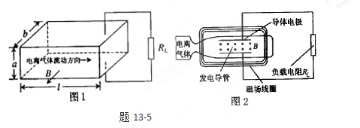
【名师解析】（1）不存在磁场时，由力的平衡得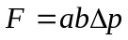
（2）设磁场存在时的气体流速为，则磁流体发电机的电动势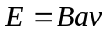
回路中的电流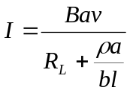
电流I受到的安培力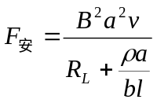
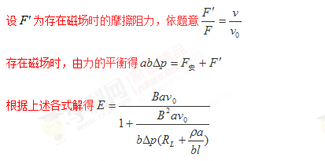
（3）磁流体发电机发电导管的输入功率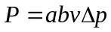
由能量守恒定律得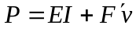
故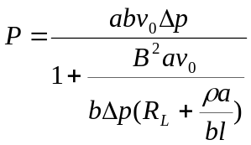。
3（2012·安徽理综）图14-3-甲是交流发电机模型示意图。在磁感应强度为的匀强磁场中，有一矩形线图abcd可绕线圈平面内垂直于磁感线的轴OO’转动，由线圈引起的导线ae和df分别与两个跟线圈一起绕OO’转动的金属圈环相连接，金属圈环又分别与两个固定的电刷保持滑动接触，这样矩形线圈在转动中就可以保持和外电话电阻形成闭合电路。图14-3-乙是线圈的住视图，导线ab和cd分别用它们的横截面来表示。已知ab长度为L₁, bc长度为L₂,线圈以恒定角速度ω逆时针转动。（只考虑单匝线圈）
（1）线圈平面处于中性面位置时开始计时，试推导t时刻整个线圈中的感应电动势e₁ 的表达式；
（2）线圈平面处于与中性面成φ₀夹角位置时开始计时，如图14-3-丙所示，试写出t时刻整个线圈中的感应电动势e₂的表达式；
（3）若线圈电阻为r，求线圈每转动一周电阻R上产生的焦耳热。（其它电阻均不计）
【名师解析】由法拉第电磁感应定律及其相关知识推导出t时刻整个线圈中的感应电动势的表达式；由焦耳定律得出线圈每转动一周电阻R上产生的焦耳热。
（1）矩形线圈abcd转动过程中，只有ab和cd切割磁感线，设ab和cd转动速度为v，则v=ω·L₂，
在t时刻，导线ab和cd切割磁感线，产生的感应电动势均为E₁=BL₁v⊥，[来源:Zxxk.Com]
由图14-3J可知，v⊥=vsinωt，
则t时刻整个线圈的感应电动势为e₁=BL₁L₂ωsinωt.。
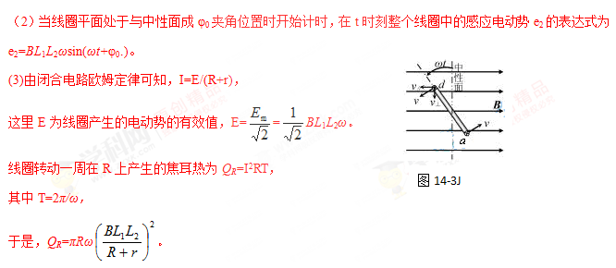
【点评】此题以交流发电机模型切入，意在考查交变电流的产生，瞬时值表达式，闭合电路欧姆定律、焦耳定律、有效值及其相关知识。
注解：线圈转动开始计时的时刻不同，其瞬时值表达式不同，但最大值相同，有效值相同。
4. （2012·江苏物理）某兴趣小组设计了一种发电装置，如图14-4所示.。在磁极和圆柱状铁芯之间形成的两磁场区域的圆心角α均为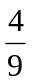π，磁场均沿半径方向。匝数为N 的矩形线圈abcd 的边长ab =cd =l、bc =ad =2 l. 线圈以角速度ω绕中心轴匀速转动，bc和ad 边同时进入磁场。在磁场中，两条边所经过处的磁感应强度大小均为B、方向始终与两边的运动方向垂直。线圈的总电阻为r，外接电阻为R。求：
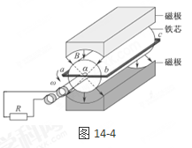
(1)线圈切割磁感线时，感应电动势的大小E_{m}；
(2)线圈切割磁感线时，bc 边所受安培力的大小F；
(3)外接电阻上电流的有效值I。.
【名师解析】：由法拉第电磁感应定律及其相关知识得出线圈切割磁感线时，感应电动势的大小E_{m}和bc 边所受安培力的大小F 。由有效值的定义得出外接电阻上电流的有效值I。
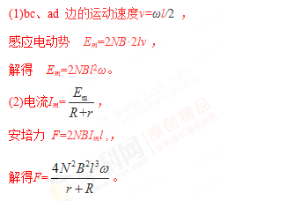
(3)一个周期内，通电时间 t=4T/9
R 上消耗的电能 W=I_{m}²Rt，且W=I²RT，
联立解得： 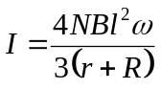。
5．（2003全国理综）曾经流行过一种向自行车车头灯供电的小型交流发电机，题14-10图1为其结构示意图。图中N、S是一对固定的磁极，abcd为固定在转轴上的矩形线框，转轴过bc边中点、与ab边平行，它的一端有一半径r₀＝1.0cm的摩擦小轮，小轮与自行车车轮的边缘相接触，如图2所示。当车轮转动时，因摩擦而带动小轮转动，从而使线框在磁极间转动。设线框由N＝800匝导线圈组成，每匝线圈的面积S＝20cm²，磁极间的磁场可视作匀强磁场，磁感强度B＝0.010T，自行车车轮的半径R₁＝35cm，小齿轮的半径R₂＝4.cm，大齿轮的半径R₃＝10.0cm（见图 2）。现从静止开始使大齿轮加速转动，问大齿轮的角速度为多大才能使发电机输出电压的有效值U＝3.2V？（假定摩擦小轮与自行车轮之间无相对滑动）[来源:学科网]
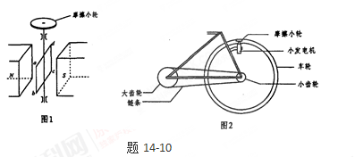
【名师解析】[来源:学科网ZXXK]
当自行车车轮转动时，通过摩擦小轮使发电机的线框在匀强磁场内转动，线框中产生一正弦交流电动势，其最大值：ε_{m}＝ω₀BSN。
式中ω₀为线框转动的角速度，即摩擦小轮转动的角速度。
发电机两端电压的有效值
U＝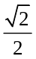ε_{m}
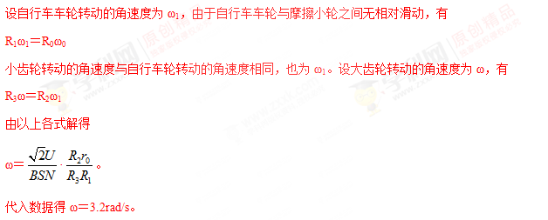
6.（2012·浙江理综）为了提高自行车夜间行驶的安全性，小明同学设计了一种“闪烁”装置。如图所示，自行车后轮由半径r₁=5.0×10⁻²m的金属内圈、半径r₂=0.40m的金属外圈和绝缘幅条构成。后轮的内、外圈之间等间隔地接有4根金属条，每根金属条的中间均串联有一电阻值为R的小灯泡。在支架上装有磁铁，形成了磁感应强度B=0.10T、方向垂直纸面向外的“扇形”匀强磁场，其内半径为r₁、外半径为r₂、张角θ=π/6 。后轮以角速度 ω=2πrad/s相对于转轴转动。若不计其它电阻，忽略磁场的边缘效应。
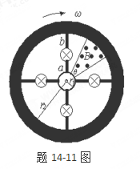
（1）当金属条ab进入“扇形”磁场时，求感应电动势E，并指出ab上的电流方向；
（2）当金属条ab进入“扇形”磁场时，画出“闪烁”装置的电路图；
（3）从金属条ab进入“扇形”磁场时开始，经计算画出轮子一圈过程中，内圈与外圈之间电势差U_{ab}随时间t变化的U_{ab}-t图象；
（4）若选择的是“1.5V、0.3A”的小灯泡，该“闪烁”装置能否正常工作？有同学提出，通过改变磁感应强度B、后轮外圈半径r₂、角速度ω和张角θ等物理量的大小，优化前同学的设计方案，请给出你的评价。
【名师解析】（1）当金属条ab在磁场中切割磁感线时所构成的回路的磁通量变化。设经过时间△t，磁通量变化量为△Φ，由法拉第电磁感应定律，E=△Φ/△t。
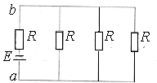
△Φ=B△S=B(r₂²△θ-r₁²△θ)，
△θ/△t =ω，
联立解得：E=4.9×10⁻²V。
根据右手定则可判断出感应电流方向为b→a。[来源:学*科*网]
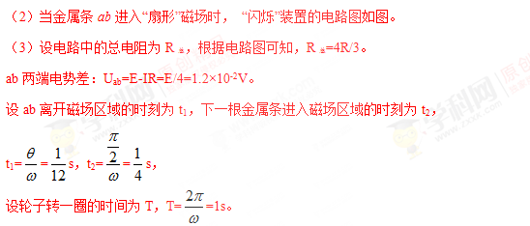
在T=1s内，金属条有四次进出磁场区域，后三次与第一次相同。由此可画出如下的U_{ab}-t图象。
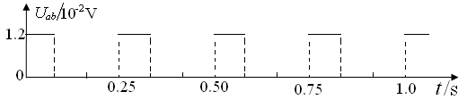
（4）“闪烁”装置不能正常工作。（金属条的感应电动势只有4.9×10⁻²V，远小于小灯泡的额定电压，由此无法工作。）
磁感应强度B增大，感应电动势E增大，但是有限度；
后轮外圈半径r₂增大，感应电动势E增大，但是有限度；
角速度ω增大，感应电动势E增大，但是有限度；
张角θ增大，感应电动势E不变。
7.．上海世博会某国家馆内，有一“发电”地板，利用游人走过此处，踩踏地板发电．其原因是地板下有一发电装置，如图甲所示，装置的主要结构是一个截面半径为r、匝数为n的线圈，紧固在与地板相连的塑料圆筒P上．磁场的磁感线沿半径方向均匀分布，图乙为横截面俯视图．轻质地板四角各连接有一个劲度系数为k的复位弹簧(图中只画出其中的两个)．当地板上下往返运动时，便能发电．若线圈所在位置磁感应强度大小为B，线圈的总电阻为R₀，现用它向一个电阻为R的小灯泡供电．为了便于研究，将某人走过时地板发生的位移—时间变化的规律简化为图丙所示．(取地板初始位置x＝0，竖直向下为位移的正方向，且弹簧始终处在弹性限度内．)
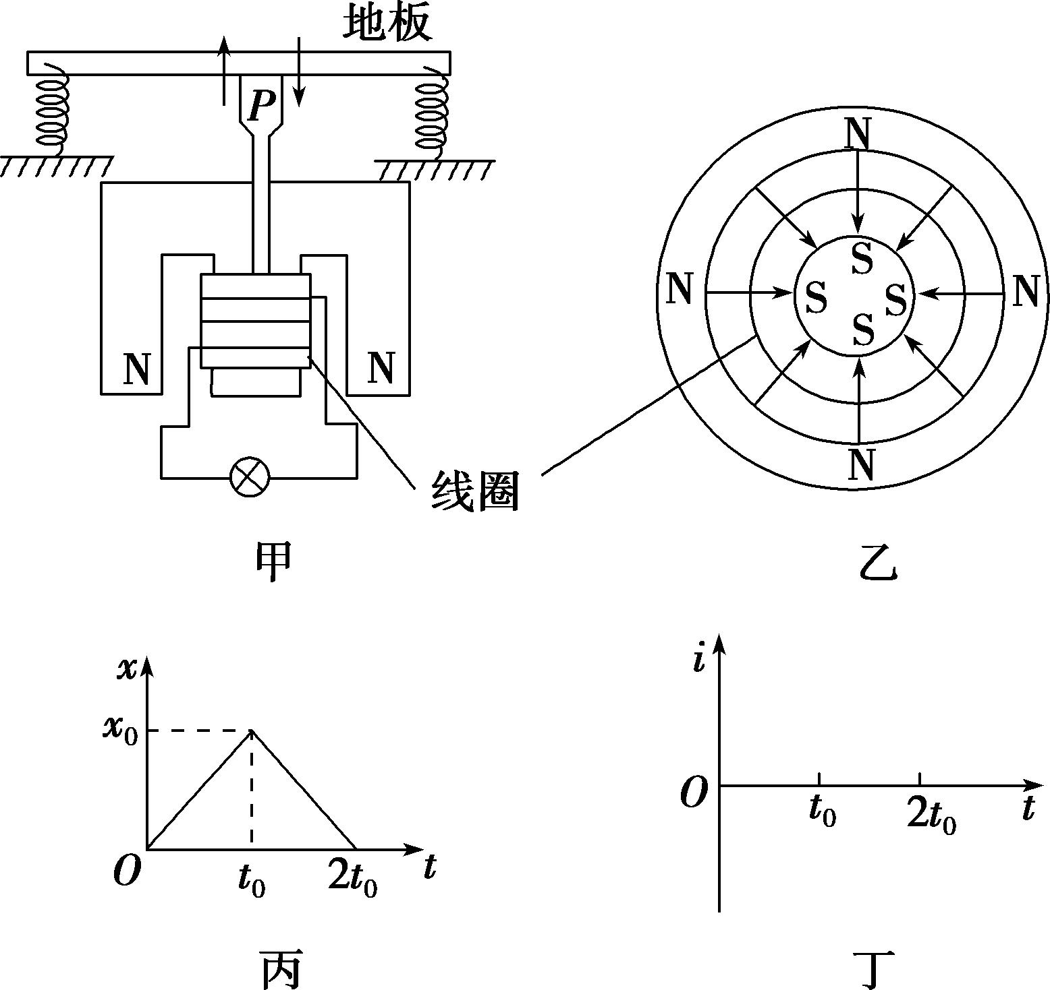
(1)取图乙中逆时针方向为电流正方向，请在图丁所示坐标系中画出线圈中感应电流i随时间t变化的图线，并标明相应纵坐标．要求写出相关的计算和判断过程；
(2)t＝时地板受到的压力；
(3)求人踩踏一次地板所做的功．
【名师解析】(1)0～t₀时间，地板向下做匀速运动，
其速度v＝，
线圈切割磁感线产生的感应电动势
e＝nB·2πrv＝，
感应电流i＝＝；
t₀～2t₀时间，地板向上做匀速运动，
其速度v＝，
线圈切割磁感线产生的感应电动势
e＝－nB·2πrv＝－，
感应电流i＝＝－；
图线如图所示．
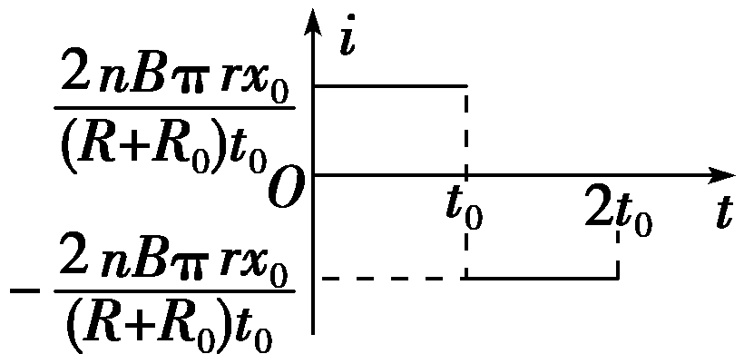
(2)t＝时，地板向下运动的位移为，弹簧弹力为，安培力F_{安}＝nBi·2πr＝2nBiπr，由平衡条件可知，地
板受到的压力F＝2kx₀＋

